Планировку газонов завершат в поселении Первомайское
16.07.2019

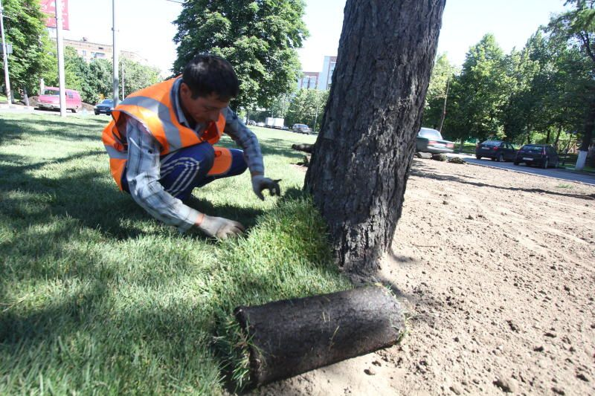

Планировку газонов завершат в поселении Первомайское. Фото: архив

Сотрудники подрядной организации к концу июля 2019 года завершат планировку газона в Первомайском. Работы начали по улице Центральная, у домов с №33 по №76 в поселке Птичное.

— У этих объектах специалисты уже установили детские игровые и спортивные площадки. Кроме того, обустроили внутриквартальные проезды и дорожно-тропиночную сеть. Специалисты приступили к последнему этапу, — прокомментировал пресс-секретарь администрации поселения Первомайское Артур Шляхов.

Он добавил, что сейчас сотрудники подрядной организации проводят работы по разравниванию грунта.

Отметим, что обновление запланировано в рамках программы по благоустройству территорий.

Адрес страницы: http://tinao.mos.ru/presscenter/news/detail/8223943.html
Префектура Троицкого и Новомосковского административных округов города Москвы

